Załącznik Nr 5 – Dokumentacja fotograficzna

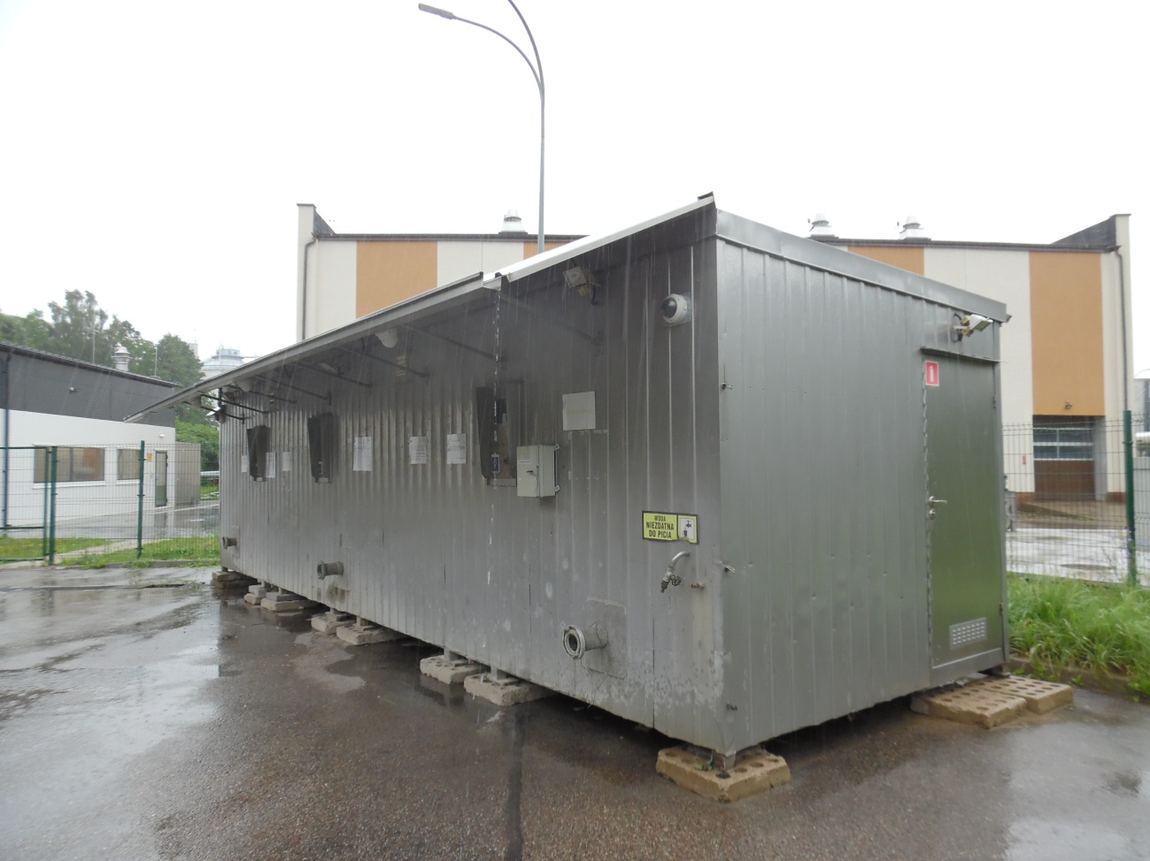

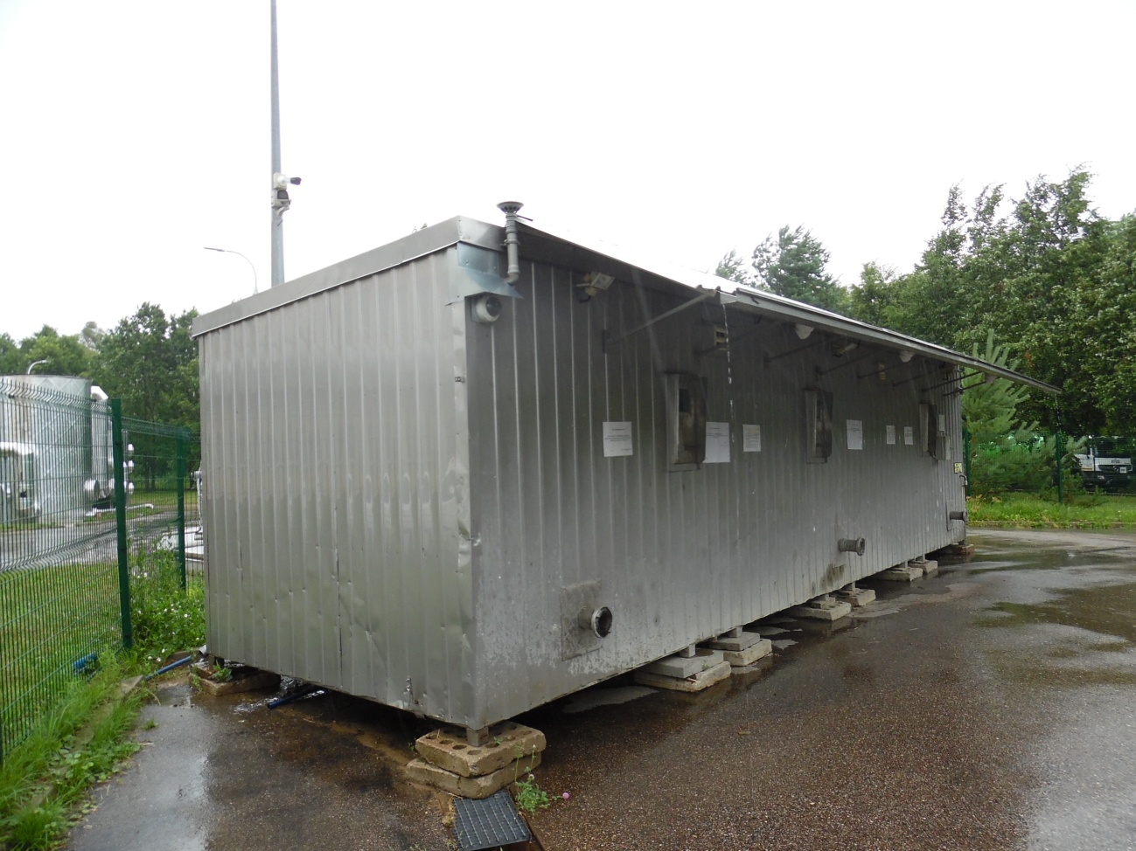

- Kontenerowa stacja zlewna nieczystości ciekłych, rok budowy 2012

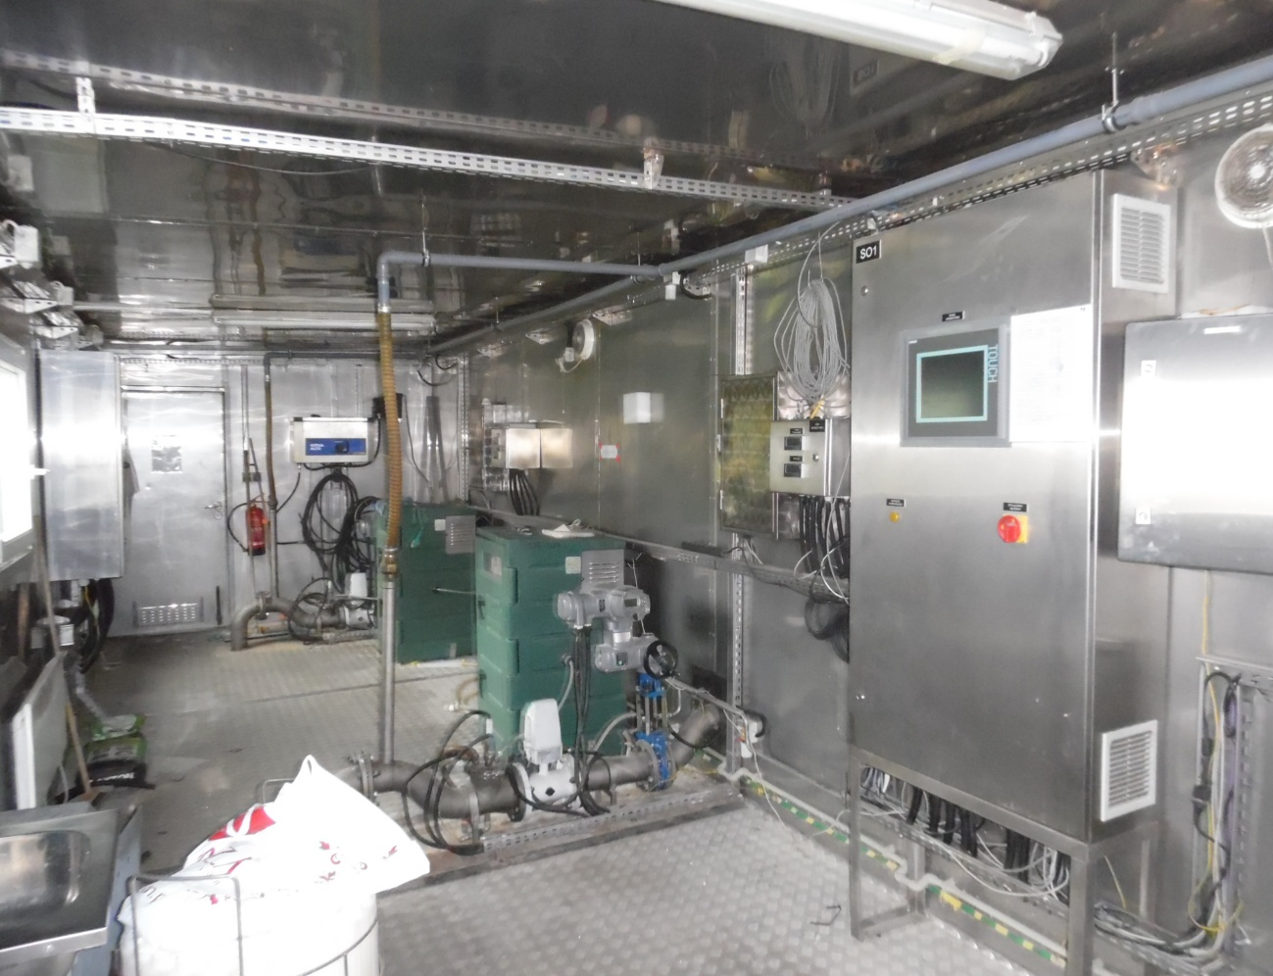

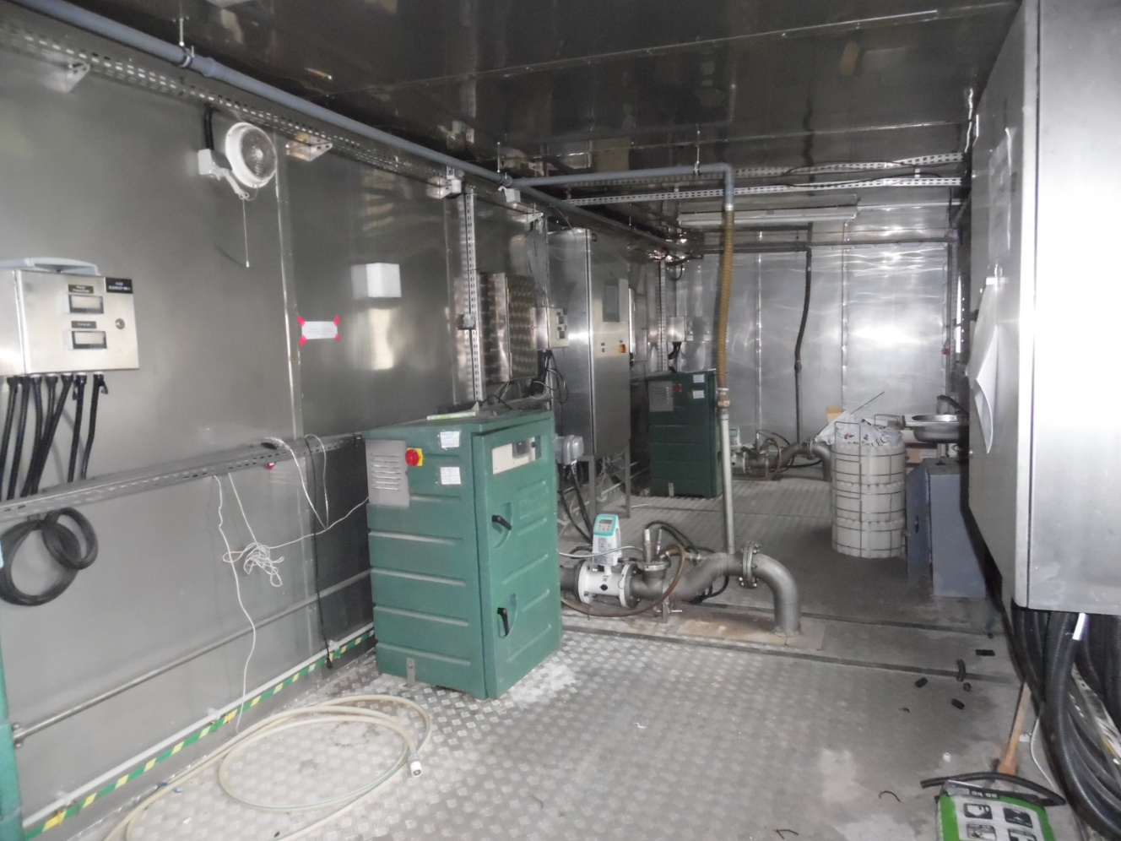

- Wnętrze kontenerowej stacji zlewnej nieczystości ciekłych

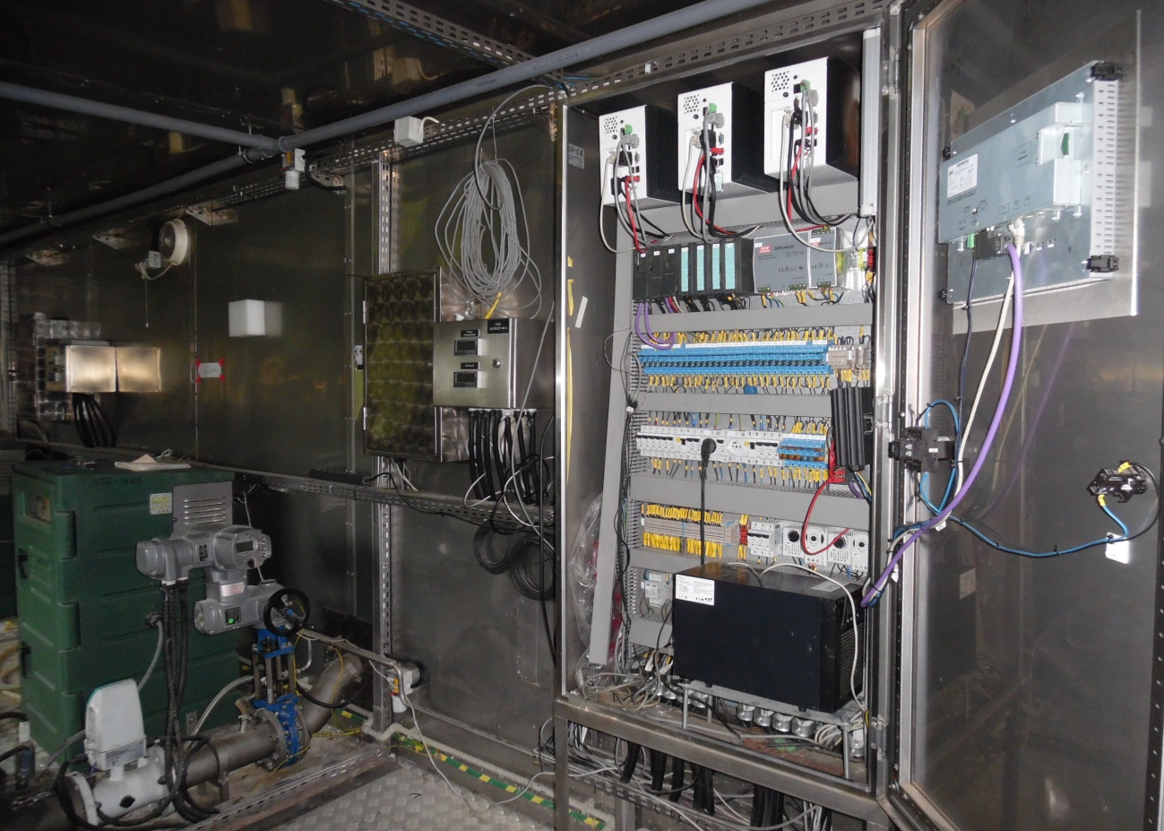

- Szafa sterownicza kontenerowej stacji zlewnej nieczystości ciekłych

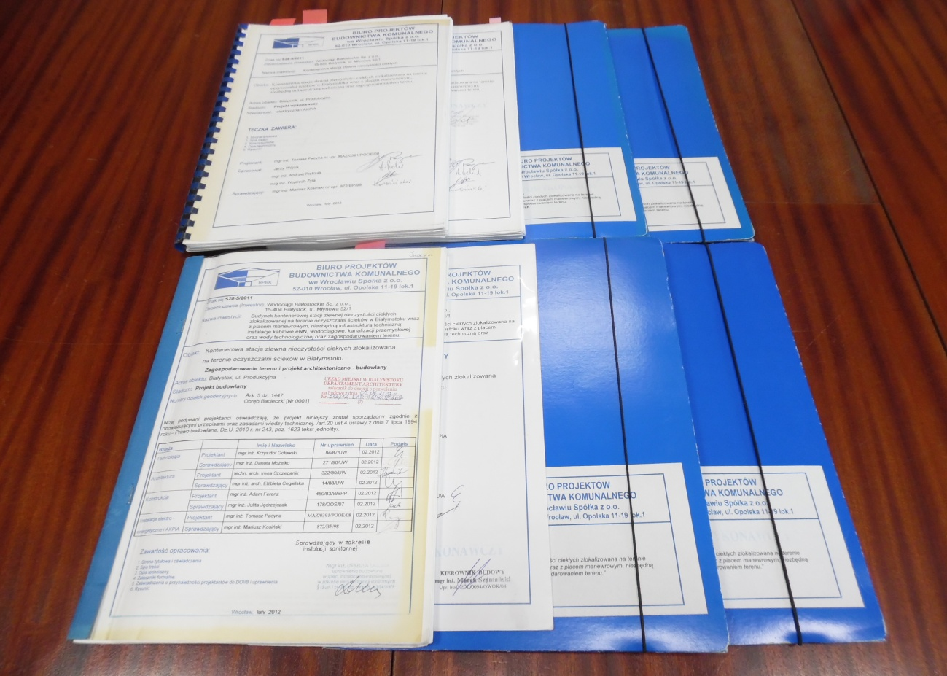

- Dokumentacja projektowo-kosztorysowa kontenerowej stacji zlewnej nieczystości ciekłych

